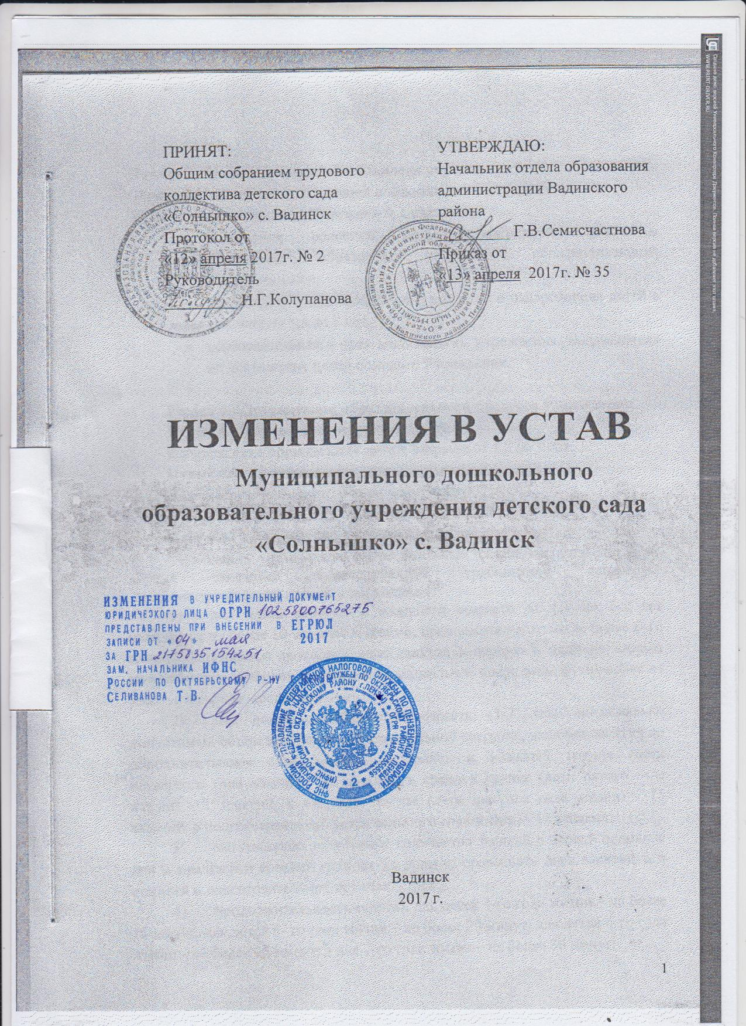

Раздел 2 : Цель и предмет деятельности учреждения
Пункт 2.3. изложить в следующей редакции:
Предметом деятельности Учреждения является:
- реализация основной общеобразовательной программы дошкольного образования в группах общеразвивающей направленности;
- присмотр и уход, воспитание, развитие и оздоровление детей в возрасте от 1,5 до 7 лет;
- образовательная и иная деятельность Учреждения, направленная на достижение целей создания Учреждения.

Раздел 4 : Организация образовательного процесса Учреждения
Пункт 4.5. изложить в следующей редакции:
В учреждение принимаются дети в возрасте от 1,5 до 7 лет.
Пункт 4.9. изложить в следующей редакции:
Учреждение переводит ребенка в возрастную группу, соответствующего возраста с 01 июня каждого учебного года.
Пункт 4.11. изложить в следующей редакции:
Учреждение устанавливает максимальный объём нагрузки детей во время занятий, соответствующий требованиям санитарно- эпидемиологических правил и нормативов:
- для детей раннего и младшего возраста от 1,5 до 3-х лет планируют не более 10 занятий в неделю, продолжительностью не более 8-10 минут. Допускается проводить одно занятие в первую и одно во вторую половину дня. В тёплое время года максимальное число занятий проводят на участке во время прогулки;
- для детей дошкольного возраста (3-7 лет) максимально допустимый объём недельной образовательной нагрузки, включая занятия по дополнительному образованию, составляет в младшей группе (дети четвёртого года жизни) - 11 занятий, в средней группе (дети пятого года жизни) -12 занятий, в старшей группе (дети шестого года жизни) - 15 занятий, в подготовительной (дети седьмого года жизни) - 17 занятий;
- максимально допустимое количество занятий в первой половине дня в младшей и средней группах не должно превышать двух занятий, а в старшей и подготовительной группах – трёх;
- продолжительность занятий для детей 4-го года жизни – не более 15 минут, для детей 5- го года жизни – не более 20 минут, для детей 6-го года жизни – не более 25 минут, а для 7-го года жизни – не более 30 минут;
- в середине занятий статического характера проводят физкультминутку;
- перерыв между занятиями составляет не менее 10 минут;
- продолжительность дополнительных занятий в студиях. кружках, секциях и т.п. на должна превышать 30 минут. Участие ребёнка более чем в двух дополнительных занятиях нецелесообразно. Их проводят:
  - для детей 4-го года жизни – не чаще 1 раза в неделю продолжительностью не более 15 минут;
  - для детей 5-го года жизни – не чаще 1 раза в неделю продолжительностью не более 25 минут;
  - для детей 6-го года жизни – не чаще 1 раза в неделю продолжительностью не более 25 минут;
  - для детей 7-го года жизни – не чаще 1 раза в неделю продолжительностью не более 30 минут.
Пункт 4.14. изложить в следующей редакции:
Продолжительность дневного сна детей дошкольного возраста составляет 2,0-2,5 часа. Для детей от 1,5 до 3 лет дневной сон организуют однократно продолжительностью не менее 3 часов.
Раздел 5 : Права и обязанности участников образовательного процесса
Пункт 5.9. изложить в следующей редакции:

Педагогические работники Учреждения обязаны:
- выполнять устав Учреждения;
- выполнять требования должностной инструкции;
- соблюдать Правила внутреннего трудового распорядка Учреждения, нормы охраны труда, пожарной безопасности, санитарно- эпидемиологические требования;
- создать безопасные условия пребывания детей в Учреждении обеспечивающих охрану жизни и укрепление здоровья;
- обеспечивать выполнение утвержденного режима дня, учебного и годового планов;
- своевременно сообщать заведующему о неполадках, имеющихся в группах и на игровых площадках;
- соблюдать условия договора между Учреждением и родителями (законными представителями) воспитанников;
- взаимодействовать с семьей по вопросам воспитания, обучения и развития ребёнка;
- защищать ребенка от всех форм физического и психического насилия;
- обладать профессиональным умением, постоянно его совершенствовать;
- проходить периодическое медицинское обследование в установленные сроки не реже 1 раза в год за счёт средств Учреждения. Контроль за медицинским обследованием осуществляется заведующим;
- соответствовать требованиям соответствующих квалификационных характеристик.

